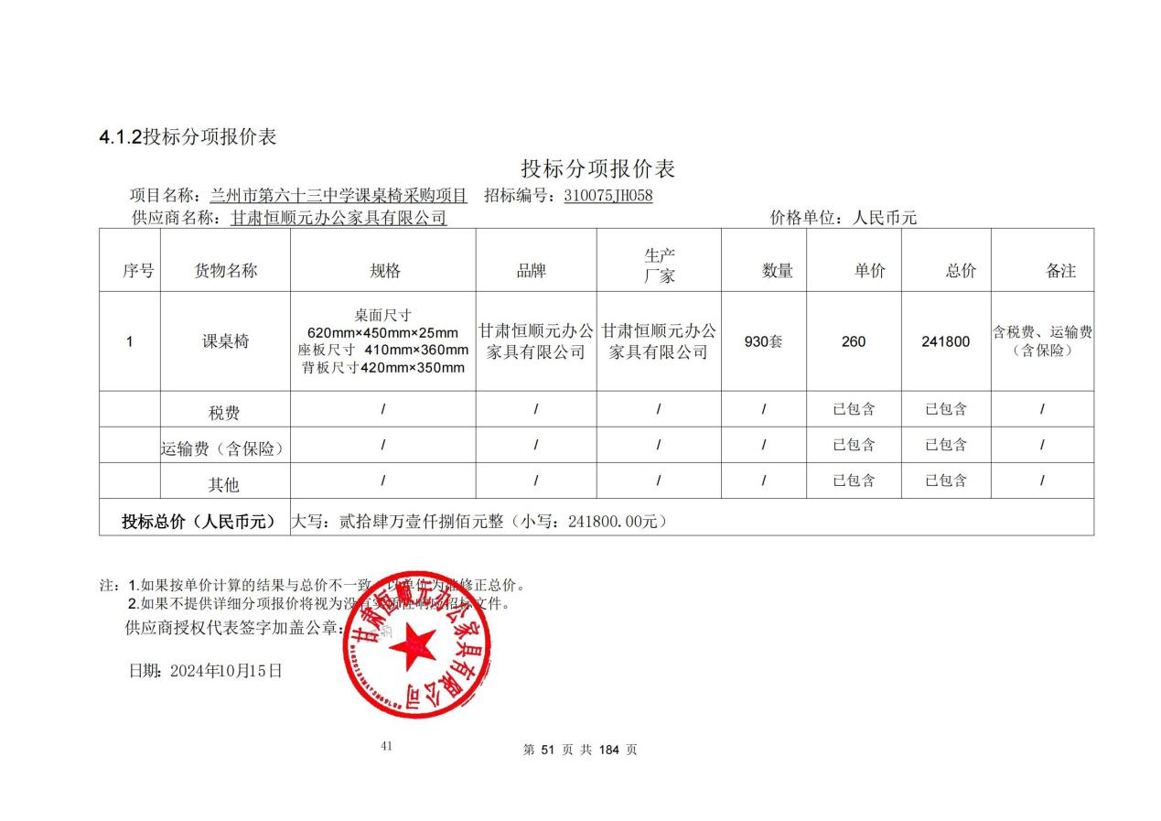
最终报价：24.0870万元（大写：人民币 贰拾肆万零捌佰柒拾元整）

